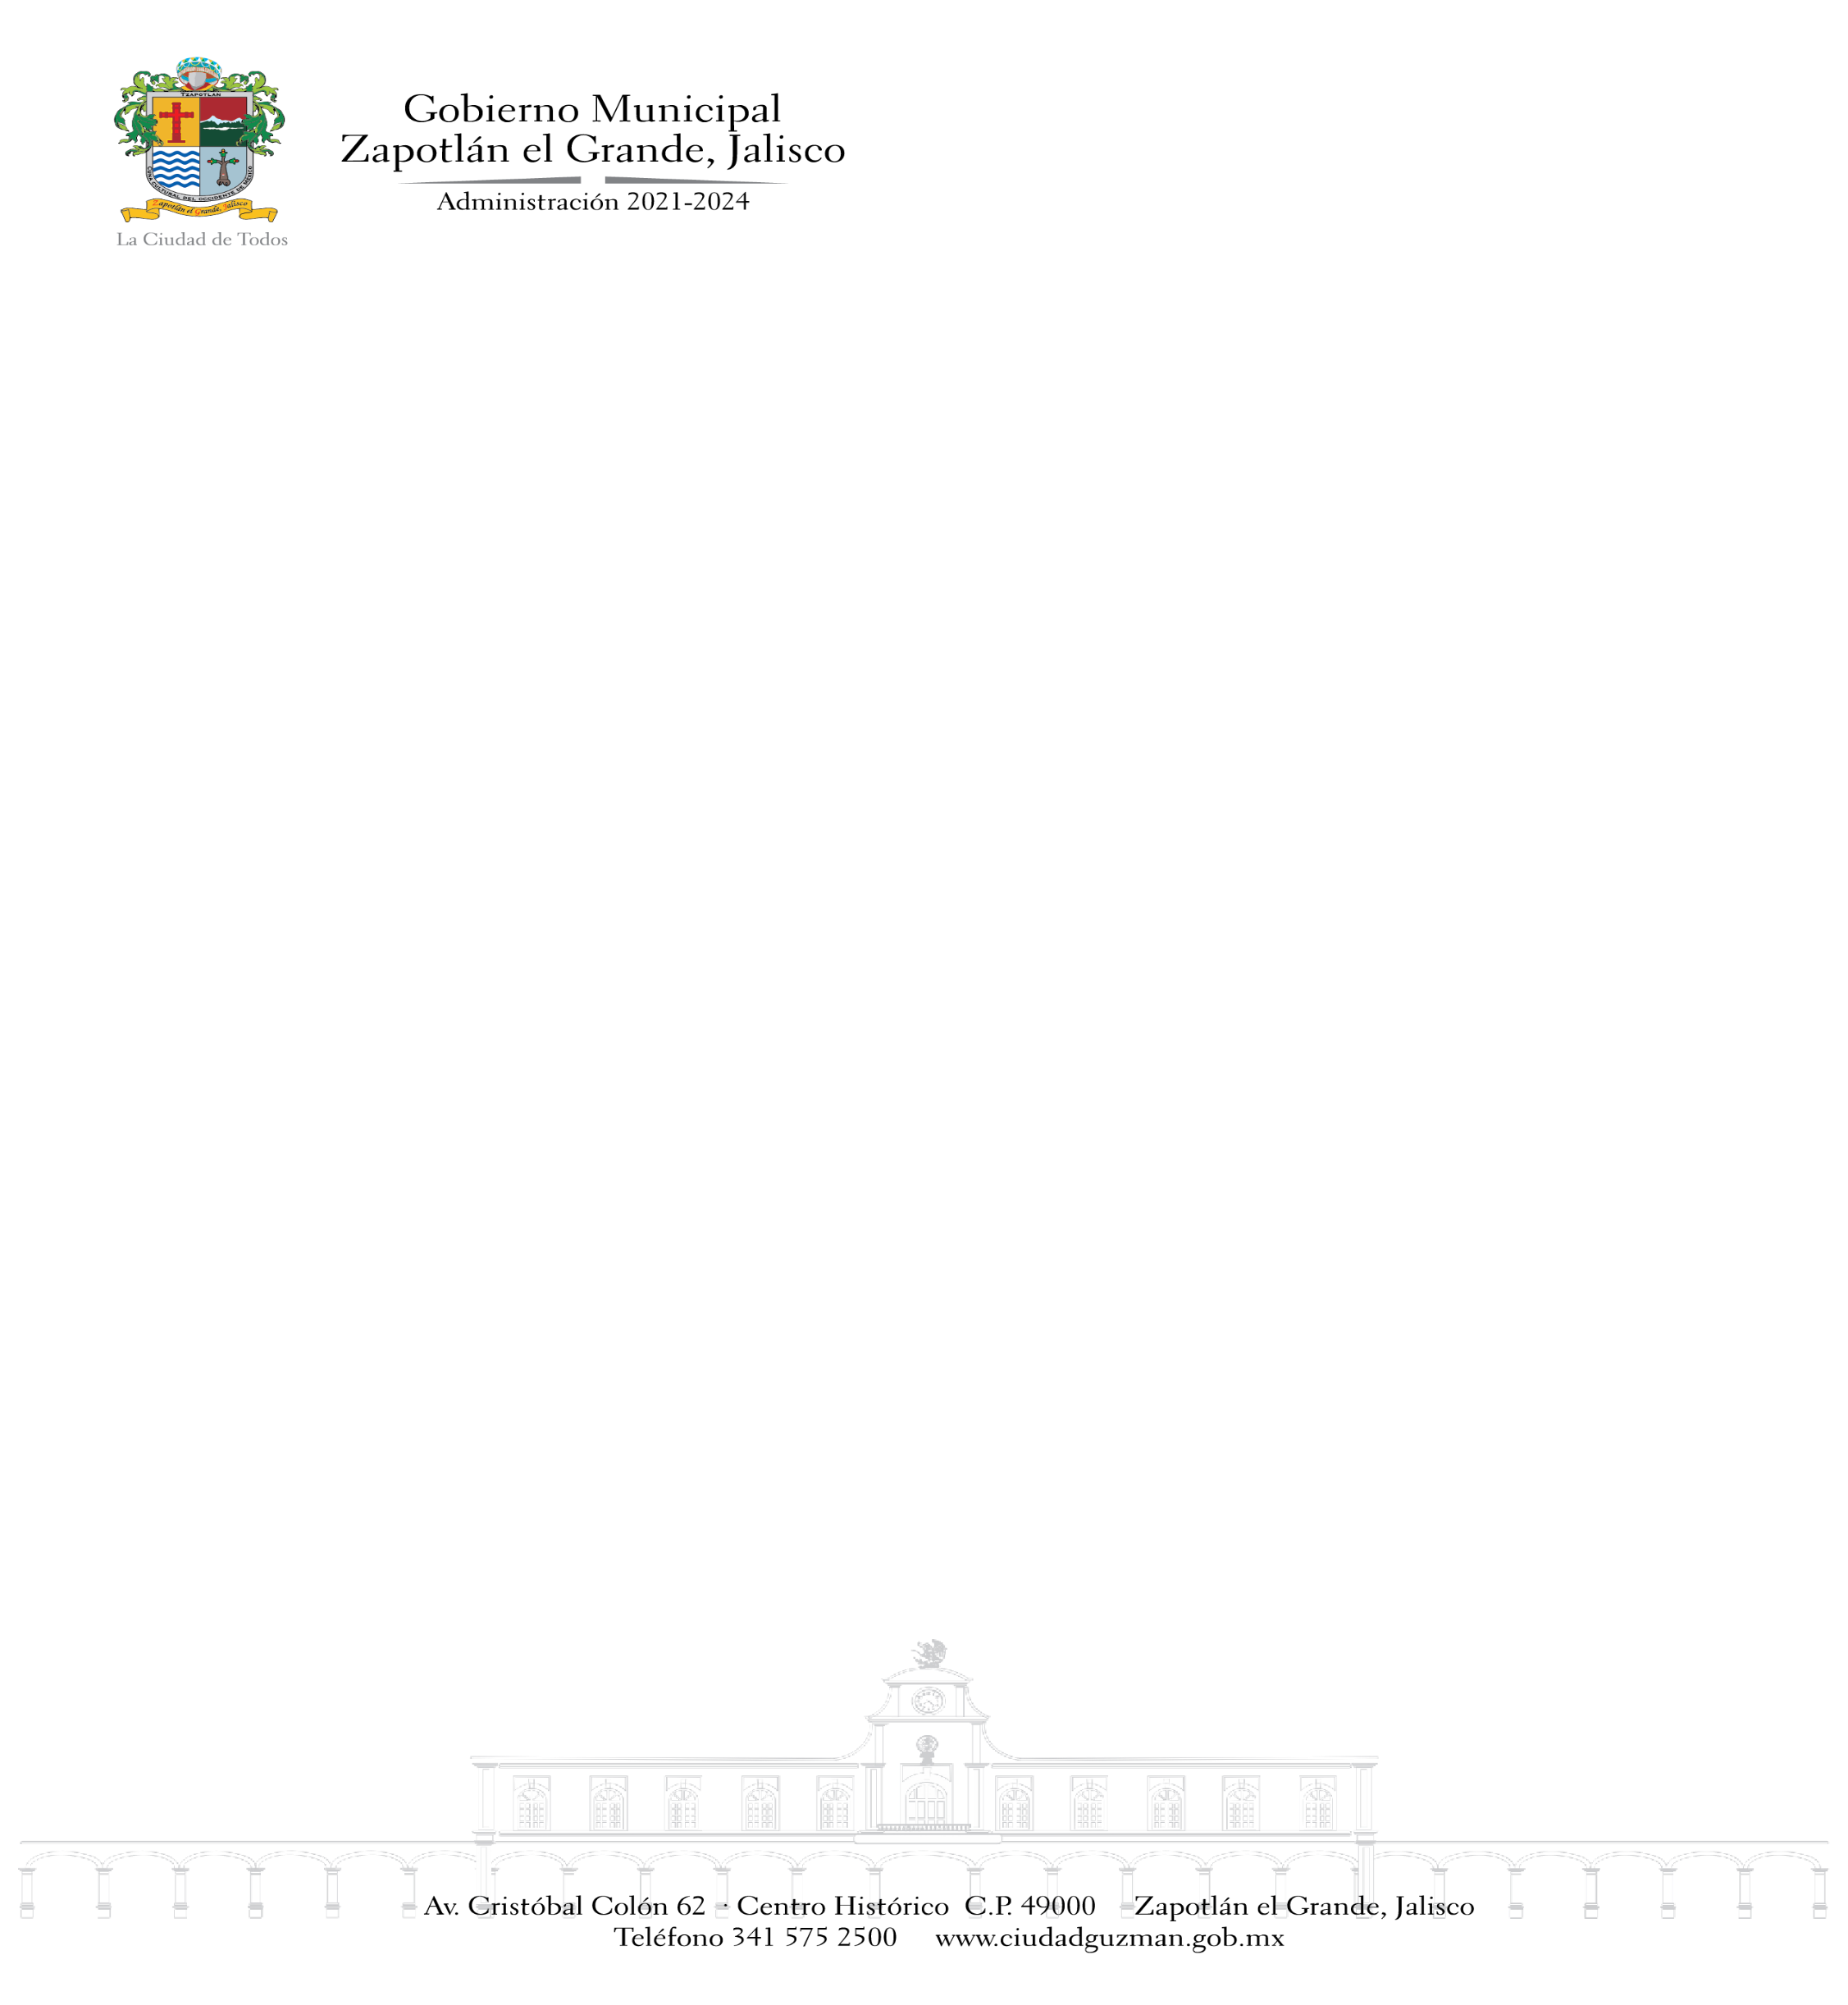

**INFORME DE ACTIVIDADES**

**Abril, Mayo y Junio 2024.**

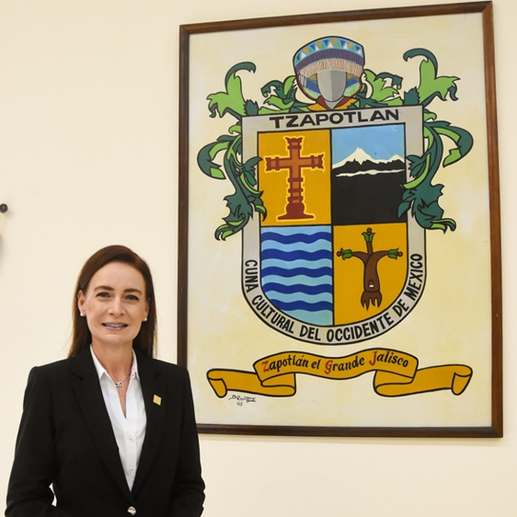

**C. MÓNICA REYNOSO ROMERO**

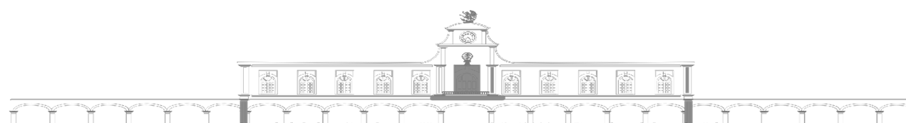**REGIDORA POR EL PARTIDO DE HAGAMOS DEL HONORABLE AYUNTAMIENTO ZAPOTLÁN EL GRANDE JALISCO.**

|  |  |  |  |
| --- | --- | --- | --- |
| **SESIONES ORDINARIAS DE AYUNTAMIENTO.** | | | |
| **SE CONVOCARON A 03 SESIONES ORDINARIAS DE AYUNTAMIENTO.** | | | |
| **Fecha** | **No. de sesión** | **Lugar** | **Hora** |
|  |  |  |  |
| **08 de abril de 2024** | **Ordinaria No. 49** | **Sala del Pleno del Ayuntamiento** | **12:00 horas.** |
|  |  |  |  |
| **03 de mayo de 2024** | **Ordinaria No. 50** | **Sala del Pleno del Ayuntamiento** | **09:00 horas.** |
|  |  |  |  |
| **31 de mayo de 2024** | **Ordinaria No. 51** | **Sala del Pleno del Ayuntamiento** | **10:30 horas.** |

|  |  |  |  |
| --- | --- | --- | --- |
| **SESIONES EXTRAORDINARIAS DE AYUNTAMIENTO** | | | |
| **SE CONVOCÓ A 08 SESIONES EXTRAORDINARIAS DE AYUNTAMIENTO.** | | | |
| **Fecha** | **No. de sesión** | **Lugar** | **Hora** |
| **12 de abril de 2024** | **Extraordinaria No.92** | **Sala del Pleno del Ayuntamiento** | **17:00 horas.** |
| **25 de abril de 2024** | **Extraordinaria No.93** | **Sala del Pleno del Ayuntamiento** | **10:00 horas.** |
| **26 de abril de 2024** | **Extraordinaria No.94** | **Sala del Pleno del Ayuntamiento** | **09:30 horas.** |
| **13 de mayo de 2024** | **Extraordinaria No.95** | **Sala del Pleno del Ayuntamiento** | **14:00 horas.** |
| **17 de mayo de 2024** | **Extraordinaria No.96** | **Sala del Pleno del Ayuntamiento** | **18:00 horas.** |
| **22 de mayo de 2024** | **Extraordinaria No.97** | **Sala del Pleno del Ayuntamiento** | **13:00 horas.** |
| **29 de mayo de 2024** | **Extraordinaria No.98** | **Sala del Pleno del Ayuntamiento** | **14:00 horas.** |
| **05 de junio de 2024** | **Extraordinaria No. 99** | **Sala del Pleno del Ayuntamiento** | **10:00 horas.** |

|  |  |  |  |
| --- | --- | --- | --- |
| **SESIÓNES SOLEMNES** | | | |
| **Se convocó a 04 Sesiones Solemnes de Ayuntamiento.** | | | |
| **Fecha** | **No. de sesión** | **Lugar** | **Hora** |
| **19 de abril de 2024** | **Solemne No. 36** | **Sala del Ayuntamiento** | **10:00 horas.** |
| **07 de mayo de 2024** | **Solemne No. 37** | **Av. Arquitecto Pedro Ramírez Vázquez #152** | **18:00 horas** |
| **27 de mayo de 2024** | **Solemne No. 38** | **Sala de Gobierno No.1 “Tonatiuh Bravo Padilla” ubicada dentro de las instalaciones del Centro Universitario del Sur (CUSur),** | **11:00 horas.** |
| **29 de junio de 2024** | **Solemne No. 39** | **Patio central del Palacio Municipal** | **12:00 horas.** |

**DIVERSAS CONVOCATORIAS, ACTIVIDADES Y EVENTOS POR DÍAS**

**Abril 2024**

**Jueves 4**

Sesión Comisión Edilicia Permanente de Participación Ciudadana

**Lunes 8**

Sesión Comisión Edilicia Permanente de Estacionamientos

**Martes 9**

Sesión Comisión Edilicia Permanente de Calles y alumbrado Publico y Cementerios.

Sesión Comisión Edilicia Permanente Administración Pública.

Comisión Edilicia Permanente de Desarrollo Humano, Salud Pública e Higiene y Combate a las Adicciones.

**Mayo 2024**

**Jueves 2**

Comisión Edilicia Permanente de Tránsito y Protección Civil.

**Lunes 6**

Sesión Ordinaria No. 6 del consejo de Regularización

**Miércoles 8**

Sesión Comisión Edilicia Permanente de Estacionamientos.

**Lunes 13**

Consejo Municipal de Giros Restringidos sobre la Venta y Consumo de Bebidas Alcohólicas del Municipio de Zapotlán el Grande.

**Jueves 16**

Comisión Edilica de Obras Públicas, Planeación Urbana y Regularización de la Tierra.

**Lunes 20**

Sesión Comisión Edilicia Permanente de Estacionamientos

**Martes 21**

Informe del Rector del Centro Universitario del SUR

**GALERÍA FOTOGRÁFICA DE LAS ACTIVIDADES REALIZADAS**

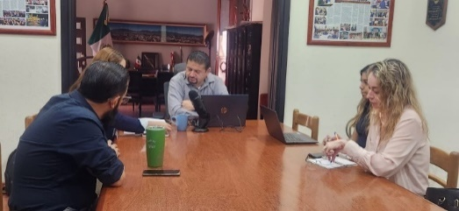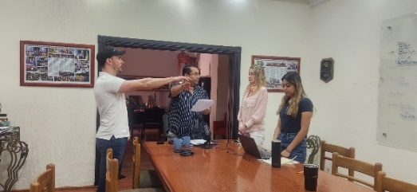

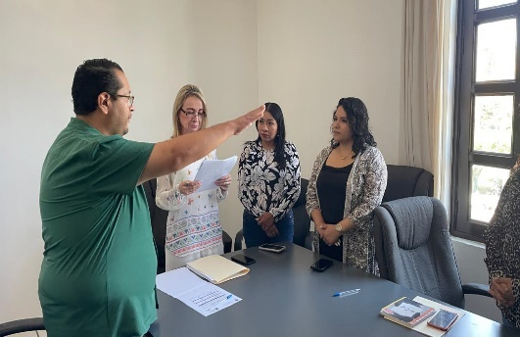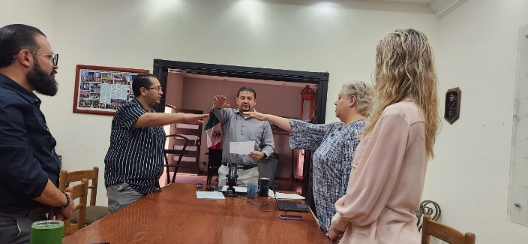

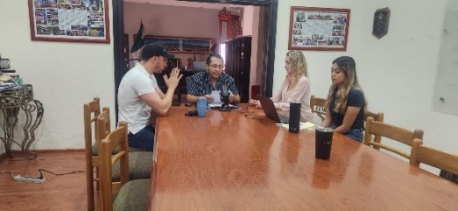

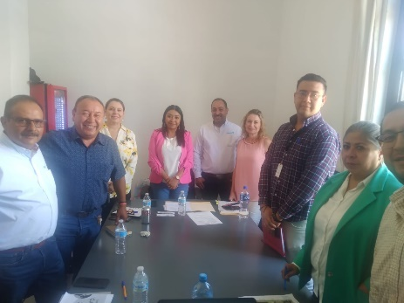

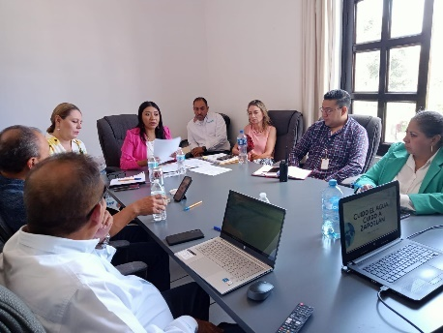

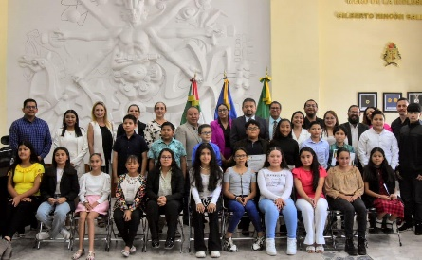

**ATENTAMENTE**

***“2024, año del 85º aniversario de la Secundaria Federal Benito Juárez”***

***“2024, año del Bicentenario en que se otorga el título de “Ciudad”, a la antigua Zapotlán el Grande”***

***Cd. Guzmán Municipio de Zapotlán el Grande, Jalisco, a 02 de Julio del año 2024.***

**REGIDORA MONICA REYNOSO ROMERO**

**REGIDORA DEL H. AYUNTAMIENTO DE ZAPOTLÁN EL GRANDE**